BIRCOprotect 150 Endscheibe für Rinne Nr. 0/0 mit Ablaufstutzen DN150 verzinkt
BIRCO

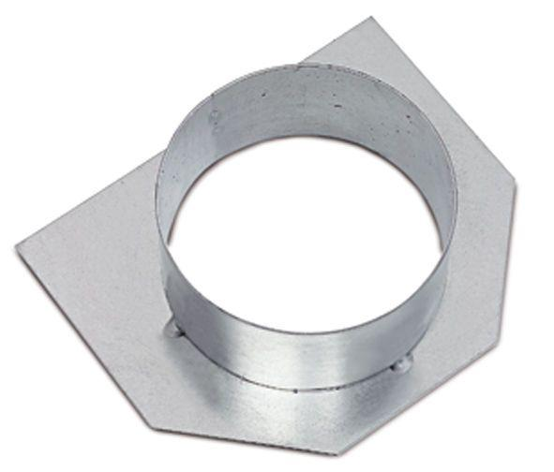Eigenschaften
GTIN:
4037084110208
HAN:
042145
Art Zubehör
Stirnwand
Ausführung Abdeckung
Abdeckplatte
Oberfläche
verzinkt
Werkstoff
Stahl
Breite (mm)
250,00
Höhe (mm)
230,00
Nennweite DN
150,00

